การประชุมวิชาการเครือข่ายวิศวกรรมเครื่องกลแห่งประเทศไทยครั้งที่ 18
18-20 ตุลาคม 2547 จังหวัด-ขอนแก่น

การศึกษาความเป็นไปได้ในการสร้างแผ่นคาวิตี้เซรามิกส์สำหรับแม่พิมพ์กด
และแม่พิมพ์ถ่ายโอน
(A Possibility Study in Making Ceramic Cavity Plate for Compression and Transfer Moulds)

ชัชพล ชังชู ^{1, 2} และ ชมาพร เกตุวรกุล ¹
¹ สถาบันค้นคว้าและพัฒนาเทคโนโลยีการผลิตทางอุตสาหกรรม มหาวิทยาลัยเกษตรศาสตร์
โทรศัพท์ 0-2942-8567-70 โทรสาร 0-2942-8571
และ
² ภาควิชาวิศวกรรมเครื่องกล คณะวิศวกรรมศาสตร์ มหาวิทยาลัยเกษตรศาสตร์
โทรศัพท์ 0-2942-8555 ต่อ 1820 โทรสาร 0-2579-4576 E-mail: fengcpc@ku.ac.th

Chatchapol Chungchoo ^{1, 2} and Charmaporn Katevorakul ¹
¹ Research and Development in Production Technology, Kasetsart University
Tel. 0-2942-8567-70, Fax. 0-2942-8571
and
² Department of Mechanical Engineering, Faculty of Engineering, Kasetsart University
Tel. 0-2942-8555 ext. 1820, Fax. 0-2579-4576, E-mail: fengcpc@ku.ac.th

บทคัดย่อ
ในปัจจุบันนี้การขึ้นรูปผลิตภัณฑ์จากยางธรรมชาติส่วนใหญ่ในอุตสาหกรรมชิ้นส่วนยานยนต์จะใช้การขึ้นรูปผลิตภัณฑ์จากแม่พิมพ์กดและแม่พิมพ์ถ่ายโอน สำหรับวัสดุที่ใช้ในการสร้างแผ่นคาวิตี้ (Cavity plate) ของแม่พิมพ์กดและแม่พิมพ์ถ่ายโอนหล่านั้นจะนิยมใช้โลหะที่มีคุณสมบัติในการตัดปาดผิวขึ้นรูปได้ง่าย ชุบแข็งแล้วเสียรูปน้อย ขัดผิวมันได้ดี และทนต่อการสึกหรอ (เช่น S50C SCM440 SK7 และ S55C) ซึ่งวัสดุดังกล่าวมีราคาค่อนข้างสูงคือ ราคา 100 - 300 บาท/กิโลกรัม ขึ้นอยู่กับชนิดของโลหะ (ราคา ณ เดือน มีนาคม 2547) ซึ่งจากราคาดังกล่าวได้ส่งผลให้การผลิตแม่พิมพ์กดและแม่พิมพ์ถ่ายโอนมีราคาสูงตามไปด้วย
ดังนั้นคณะผู้วิจัยจึงได้พยายามพัฒนาการสร้างแผ่นคาวิตี้จากวัสดุประเภทอื่นที่มีราคาถูกและน้ำหนักเบากว่าเพื่อใช้ทดแทนโลหะเหล่านั้น ทั้งนี้เพื่อที่จะเป็นส่วนช่วยในการลดต้นทุนในสร้างแม่พิมพ์กดและแม่พิมพ์ถ่ายโอนสำหรับผลิตภัณฑ์ยาง โดยในการวิจัยนี้คณะผู้วิจัยได้ทดลองศึกษาการสร้างแผ่นคาวิตี้จากวัสดุเซรามิกส์ซึ่งเกิดจากการเผาดินประสม Porcelain ขึ้น (ดินประสมดังกล่าวมีราคาเพียงกิโลกรรมละ 5 บาทเท่านั้น [ราคา ณ เดือน มีนาคม 2547]) โดยในการวิจัยนี้คณะผู้วิจัยได้มุ่งเน้นในการศึกษาใน 2 ประเด็นคือ 1) เพื่อศึกษาหากระบวนการขึ้นรูปแผ่นคาวิตี้เซรามิกส์ที่เหมาะสม และ 2) เพื่อศึกษาความคงทนของแผ่นคาวิตี้เมื่อต้องรับความดันที่เกิดขึ้นจากกระบวนการกดขึ้นรูปโดยใช้การจำลองทางคอมพิวเตอร์
จากผลการวิจัยพบว่าวัสดุเซรามิกส์ที่เกิดจากการเผาดินประสม Porcelain สามารถนำมาขึ้นรูปโดยใช้กระบวนการกัดเพื่อใช้ในการใช้ในการสร้างแผ่นคาวิตี้ได้เป็นอย่างดี และจากการวิเคราะห์โดยการใช้การจำลองทางคอมพิวเตอร์พบว่าแผ่นคาวิตี้เซรามิกส์ดังกล่าวสามารถทนต่อแรงกดดันที่เกิดขึ้นในขณะขึ้นต้องการขึ้นรูปชิ้นงานได้เป็นอย่างดีเช่นกัน นอกจากนี้จากการทดสอบเพิ่มเติมทางกลยังพบว่าแผ่นคาวิตี้เซรามิกส์ดังกล่าวมีความแข็ง (Hardness) สูงถึงกว่า 110 HRB อีกด้วย โดยจากผลการวิจัยดังกล่าวสามารถระบุได้ว่าแผ่นคาวิตี้มีความเป็นไปได้สูงในการนำไปใช้จริงในการขึ้นรูปผลิตภัณฑ์ยาง

Abstract
Currently, natural rubber products for vehicle assembly industrial are formed by compression and transfer moulding. Metal which has good machineability, small deformation after hardening, good lapping surface, and corrosion resistance (such as S50C SCM440 SK7 and S55C) have been employed for making cavity plate of the mould. However, these materials are quite expensive. The price is about 100-300 baht/kg depend on material (price on March 2004) which results in high cost production.
In order to reduce the cost of rubber mould making, researchers have built cavity plates from other materials which are cheaper as well as lower weight. In this project, researchers used Porcelain (a mixing soil) to make cavity plates. This mixing soil is only 5 baht/kg (price on March 2004). For this research, two interesting area have been focused. These are 1) Investigating appropriate process for making ceramic cavity plate, and 2) Investigating endurance of cavity plate under pressure during the compression process by using computational simulation.
Experimental results indicated that ceramic made from heating Porcelain can be used well as workpiece materials in milling processes. From analysis by using computer simulation, it was also found that ceramic mould cavity can resist the pressure occurring due to the process. Additionally, results from mechanical test of the plates indicated that ceramic cavity plates have hardness more than 110 HRB. The results also showed that it is possible to employ ceramic mould cavity in an actual rubber production process.

1. บทนำ
ในปัจจุบันนี้แม่พิมพ์ที่ใช้ในอุตสาหกรรมขึ้นรูปผลิตภัณฑ์ยางธรรมชาตินั้นสามารถแบ่งได้ 3 ประเภทหลักๆ คือ แม่พิมพ์ฉีด (Injection mould) แม่พิมพ์ถ่ายโอน (Transfer mould) และ แม่พิมพ์กด (Compression mould) [1-2] ซึ่งส่วนประกอบต่างๆ ของแม่พิมพ์นั้นโดยปกติจะสร้างมาจากโลหะทั้งสิ้น ซึ่งโดยทั่วไปแล้วส่วนที่เป็นแผ่นคาวิตี้จะนิยมจะใช้โลหะผสมประเภท S50C SCM440 SK7 และ S55C [2-3] ซึ่งข้อดีคือสามารถกัดลายต่างๆ บนแผ่นคาวิตี้หรือการแก้ไขแผ่นคาวิตี้นั้นจะสามารถทำได้ง่าย อย่างไรก็ตามแผ่นคาวิตี้ดังกล่าวก็มีข้อด้อยที่สำคัญคือ 1) น้ำหนักมาก 2) เกิดการสึกหรอเมื่อต้องทำงานในสภาวะที่ต้องการแรงกดและความร้อนสูง 3) การสูญเสียพลังงานแก่สิ่งแวดล้อมอันเนื่องมาจากการถ่ายเทความร้อนจากแม่พิมพ์ค่อนข้างสูง และ 4) ราคาวัตถุดิบมีราคาค่อนข้างสูง
จากเหตุผลข้างต้นคณะผู้วิจัยจึงได้มีแนวคิดในการทดลองปรับเปลี่ยนการใช้โลหะในการสร้างแผ่นคาวิตี้มาเป็นการใช้วัสดุเซรามิกส์แทน ทั้งนี้เนื่องจากเซรามิกส์นั้นจะมีคุณสมบัติเด่นเฉพาะตัวที่เหมาะสมกับการนำมาสร้างแม่พิมพ์คือ 1) น้ำหนักเบา 2) การทนต่อการสึกหรอภายใต้สภาวะที่มีความร้อนและความดันสูงนั้นจะดีกว่าโลหะ 3) มีสมบัติเป็นฉนวนดังนั้นการสูญเสียความร้อนให้แก่สิ่งแวดล้อมจึงน้อยทำให้ลดการใช้พลังงานลงได้ซึ่งเป็นการลดต้นทุนการผลิตด้วย และ 4) ราคาวัตถุดิบต่ำกว่าโลหะมาก แต่อย่างไรก็ตามเซรามิกส์จะมีการหดตัวหลังการเผา ดังนั้นจึงทำให้ต้องมีการเผื่อการหดตัวในขณะที่ออกแบบและสร้างแม่พิมพ์ โดยการหดตัวดังกล่าวนี้ยังไม่มีข้อมูลที่ชัดเจนว่าควรจะต้องมีค่าเท่าใดและมีผลกระทบอย่างไรกับการสร้างแผ่นคาวิตี้ของแม่พิมพ์
ดังนั้นกล่าวโดยสรุปวัตถุประสงค์หลักในการทำการวิจัยนี้มีดังต่อไปนี้
- เพื่อศึกษาหากระบวนการขึ้นรูปแผ่นคาวิตี้เซรามิกส์ที่เหมาะสม
- เพื่อศึกษาความคงทนของแผ่นคาวิตี้เมื่อต้องรับความดันที่เกิดขึ้นจากกระบวนการกดขึ้นรูปโดยใช้การจำลองทางคอมพิวเตอร์

2. การสร้างแผ่นคาวิตี้เซรามิกส์
จากการสำรวจเอกสารโดยใช้ฐานข้อมูลอิเลคทรอนิกส์ของ Science Direct และ Compendex ปรากฏว่าไม่พบข้อมูลหรือผลงานวิจัยที่ผ่านมาที่มีการพัฒนาแผ่นคาวิตี้สำหรับแม่พิมพ์กดและแม่พิมพ์ถ่ายโอนโดยใช้วัสดุเซรามิกส์มาก่อน ดังนั้นคณะผู้วิจัยจึงจำเป็นต้องพัฒนาเทคนิคการสร้างแผ่นคาวิตี้เซรามิกส์ด้วยตนเอง ซึ่งทางคณะผู้วิจัยได้มีแนวคิดเบื้องต้นว่าในการขึ้นรูปแผ่นคาวิตี้เซรามิกส์จะใช้กระบวนการกัดโดยใช้เครื่องกัดซีเอ็นซี
อย่างไรก็ตามการกัดเซรามิกส์โดยใช้เครื่องกัดซีเอ็นซีนั้นมีความยากลำบากค่อนข้างมาก ดังนั้นทางคณะผู้วิจัยจึงได้ขอคำปรึกษาจากนักวิจัยของศูนย์เทคโนโลยีโลหะและวัสดุแห่งชาติ (MTEC) เกี่ยวกับการขึ้นรูปวัสดุเซรามิกส์ ซึ่งจากคำแนะนำพบว่าโดยปกติการขึ้นรูปวัสดุเซรามิกส์จะใช้การอัดขึ้นรูปจากนั้นจึงนำไปเผา ไม่นิยมนำไปผ่านกระบวนการกัดโดยเครื่องจักร ทั้งนี้เนื่องจากเซรามิกส์ที่ผ่านการเผาแล้วจะมีความแข็งยากต่อการกัดขึ้นรูป แต่หากต้องการจะทำการกัดขึ้นรูปวัสดุเซรามิกส์อาจจะทำได้โดยการเผาเซรามิกส์ไประยะเวลาหนึ่งให้เซรามิกส์ซึ่งเป็นผงจับตัวและมีความแข็งเล็กน้อย จากนั้นจึงนำไปกัดขึ้นรูปโดยเครื่องจักรซีเอ็นซีแล้วจึงนำไปเผาต่อจนได้ที่ [4]
จากคำแนะนำข้างต้นทางคณะผู้วิจัยจึงกำหนดขั้นตอนเบื้องต้นในการขึ้นรูปแผ่นคาวิตี้เวรามิกส์ดังนี้ คือ
- ทำการสร้างแผ่นเซรามิกส์โดยการอัดจากนั้นจึงนำไปเผาที่อุณหภูมิขึ้นรูป* ซึ่งมีค่าประมาณ 900 – 1200 °C
- นำแผ่นเซรามิกส์ที่ได้จากขั้นตอนที่ 1 ไปผ่านกระบวนการกัดโดยเครื่องกัดซีเอ็นซีเพื่อใหได้เป็นแผ่นคาวิตี้
- นำคาวิตี้ที่ได้ในขั้นตอนที่สองไปเผาต่อจนได้ความแข็งตามที่ต้องการ
หมายเหตุ ในขั้นตอนที่ 1 – 3 ต้องคำนึงถึงความหดตัวของเซรามิกส์อันเนื่องมาจากกระบวนการเผาด้วย
* อุณหภูมิขึ้นรูปคือ อุณหภูมิที่ใช้ในการเผาแผ่นเซรามิกส์จนมีความแข็งพอที่จะทำมาขึ้นรูปต่อด้วยกระบวนการกัดได้

3. การวิเคราะห์ความแข็งแรงของแผ่นคาวิตี้เซรามิกส์โดย
แบบจำลองทางคอมพิวเตอร์
สำหรับงานวิจัยชิ้นนี้คณะผู้วิจัยได้ตัดสินใจทำการทดสอบความแข็งแรงของแผ่นคาวิตี้เซรามิกส์โดยใช้วิธีการทางไฟไนต์เอลิเมนต์ (Finite element) ภายใต้สภาวะการทำงานจริง ของแม่พิมพ์สองประเภทคือ แม่พิมพ์กด และแม่พิมพ์ถ่ายโอน โดยโปรแกรมคอมพิวเตอร์ที่จะนำมาใช้คือ โปรแกรม ABAQUS ® ซึ่งรายละเอียดต่างๆ ของเงื่อนไขในการทดสอบจะระบุในหัวข้อที่ 4.3
4. การออกแบบการทดลอง
4.1 การขึ้นรูปแผ่นคาวิตี้เซรามิกส์
สำหรับการขึ้นรูปแผ่นคาวิตี้เซรามิกส์สำหรับการวิจัยนี้สามารถสรุปเป็นขั้นตอนได้ดังนี้
1) ทำการขึ้นรูปแผ่นเซรามิกส์ด้วยวิธีการอัดดินพอร์ซเลน (Porcelain) ผสมน้ำในแม่พิมพ์รูปสี่เหลี่ยมขนาด 75 x 75 x 30 mm (กว้าง x ยาว x สูง) จากนั้นทิ้งไว้จนแห้ง ซึ่งในการวิจัยนี้คณะผู้วิจัยได้ใช้ดินพอร์ซเลน PFC ของบริษัท คอมพาวด์เคลย์จำกัด
2) นำดินอัดที่ได้ในข้อแรกไปเผาในเตาเผา โดยมีอัตราการเพิ่มขึ้นของอุณหภูมิ 3 °C/min จนถึงอุณหภูมิขึ้นรูป จากนั้นให้คงอุณหภูมิไว้ประมาณ 2 ชั่วโมง จึงจะทำการลดอุณหภูมิลงในอัตราเดียวกันกับการเพิ่มอุณหภูมิ
3) นำแผ่นเซรามิกส์ในขั้นตอนที่ 2 ไปผ่านกระบวนการกัดด้วยเครื่องกัดเพื่อให้ได้แผ่นคาวิตี้เซรามิกส์
4) นำแผ่นคาวิตี้เซรามิกส์ไปเผาต่อจนถึงอุณหภูมิ 1250 °C (อุณหภูมิเผาของดินพอร์ซเลน PFC คือ 1280°C [5])

4.2 การทดสอบคุณสมบัติทางกลของแผ่นคาวิตี้เซรามิกส์
4.2.1 การทดสอบการหดตัวของแผ่นคาวิตี้เซรามิกส์
ในการทดสอบการหดตัวของแผ่นคาวิตี้เซรามิกส์เมื่อผ่านกระบวนการเผานั้น ทางคณะผู้วิจัยได้เริ่มการทดลองโดยการเตรียมแผ่นเซรามิกส์โดยใช้ขั้นตอนที่ 1) ในหัวข้อที่ 4.1 จำนวน 6 ชิ้น (ดังตัวอย่างรูปที่ 1 จากนั้นจึงนำชิ้นงานทั้งหมดไปวัดความกว้างและความยาวที่แท้จริงด้วยเครื่อง Profile projector รุ่น OMIS II 6x9
ต่อจากนั้นจึงดำเนินการในขั้นตอนที่ 2) ซึ่งในการทดลองนี้จะทำการเผาผงดินพอร์ซเลนอัดที่อุณหภูมิขึ้นรูป 900 1000 และ 1200 °C อุณหภูมิละ 2 ชิ้น โดยเมื่อแผ่นพอร์ซเลนเย็นตัวแล้วจึงนำไปวัดขนาดอีกครั้งหนึ่ง
เมื่อทำการวัดขนาดเสร็จสิ้นทั้ง 6 ชิ้นแล้วจึงนำไปเผาต่อจนถึงอุณหภูมิ 1250 °C และเมื่อแผ่นพอร์ซเลนเย็นตัวลงจึงนำไปวัดขนาดอีกครั้งหนึ่ง

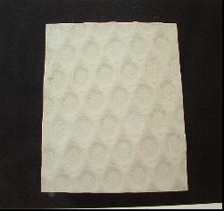

รูปที่ 1 ตัวอย่างชิ้นงานที่ได้จากหัวข้อที่ 4.2.1

4.2.2 การทดสอบความสามารถในการขึ้นรูปของแผ่นคาวิตี้
เซรามิกส์
การทดลองเพื่อทดสอบความสามารถในการกัดขึ้นรูปแผ่นคาวิตี้เซรามิกส์ด้วยเครื่องกัดมีขั้นตอนที่สำคัญดังต่อไปนี้
1) เตรียมแผ่นดินพอร์ซเลนเผาที่อุณหภูมิขึ้นรูป 900 1000 และ 1200 °C จำนวน 15 ชิ้น/ 1 อุณหภูมิ
2) นำแผ่นดินพอร์ซเลนเผามาทำการกัดเป็นเบ้าดังรูปที่ 2 โดยทำการกำหนดเงื่อนไขการกัดดังนี้คือ อัตราป้อนของมีด (Feed rate) 120 410 และ 700 mm/min ความเร็ว (Cutting speed) 1800 3175 4550 5925 7300 rpm โดยใช้ใบมีด End mill 5 mm

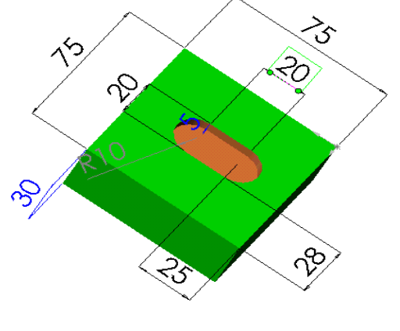

รูปที่ 2 แผ่นดินพอร์ซเลนที่ถูกกัดเป็นเบ้าสำหรับใช้เป็น
แผ่นคาวิตี้ (หน่วย mm)

3) นำแผ่นคาวิตี้เซรามิกส์ที่ได้ทั้งหมดไปทำการเผาต่อจนถึงอุณหภูมิ 1250 °C จากนั้นจึงนำชิ้นงานทั้งหมดไปวัดหาค่าความหยาบละเอียดด้วยอุปกรณ์ Mitutoyo CS-400 และทำการทดสอบความแข็งด้วยอุปกรณ์ Mitutoyo ARK-600

4.3 การทดลองวิเคราะห์ความแข็งแรงของแผ่นคาวิตี้โดย
การจำลองทางคอมพิวเตอร์
เพื่อเป็นการทดลองวิเคราะห์ความแข็งแรงของแผ่นคาวิตี้เซรามิกส์ของแม่พิมพ์กดและแม่พิมพ์ถ่ายโอนโดยใช้การจำลองโดยวิธีไฟไนต์เอลิเมนต์ ในการทดลองนี้จึงได้ทำการกำหนดสภาวะการทำงานจริงของเครื่องกดขึ้นรูปผลิตภัณฑ์ยางขนาด 200 ตันเป็นสภาวะแวดล้อมของแผ่นคาวิตี้เซรามิกส์ อย่างไรก็ตามเนื่องจากเป็นการวิเคราะห์เบื้องต้นดังนั้นสภาวะะดังกล่าวจำเป็นจะต้องแปลงให้เป็นสภาวะอย่างง่ายเสียก่อน โดยมีรายละเอียดดังนี้คือ
  - แรงกดดันขนาด 22 MN/ m² กระทำกระจายที่ผิวบนของแผ่นคาวิตี้อย่างสม่ำเสมอ
  - อุณหภูมิ 90 °C กระจายตัวทั่วทั้งผิวด้านบนแผ่นคาวิตี้และผิวของคาวิตี้ของแม่พิมพ์อย่างสม่ำเสมอ
  - การวิเคราะห์โดยวิธีไฟไนต์เอลิเมนต์จะพิจารณาเฉพาะแผ่นคาวิตี้เท่านั้น
สำหรับแบบร่างโครงสร้างและขนาดของแม่พิมพ์กด แม่พิมพ์ถ่ายโอนสำหรับการวิเคราะห์โดยไฟไนต์เอลิเมนต์ นั้นจะใช้โครงสร้างดังแสดงในรูปที่ 3 และ 4 ส่วนขนาดของแผ่นคาวิตี้จะใช้ขนาดดังแสดงในรูปที่ 2

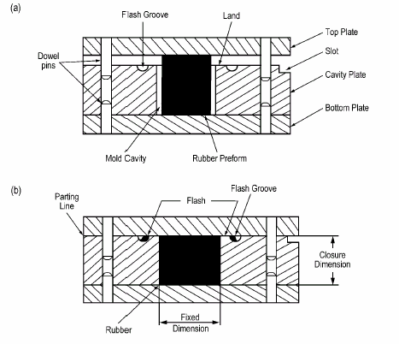

รูปที่ 3 แบบร่างโครงสร้างของแม่พิมพ์กดสำหรับใช้ในการวิเคราะห์โดยวิธีไฟไนต์เอลิเมนต์ [1]

อนึ่งการวิเคราะห์โดยใช้วิธีไฟไนต์เอลิเมนต์จะวิเคราะห์เฉพาะแม่พิมพ์กดก็เพียงพอ ทั้งนี้เนื่องจากแผ่นคาวิตี้ของม่พิมพ์กดจะรับแรงกดดันมากกว่าแผ่นคาวิตี้ของแม่พิมพ์ถ่ายโอน ดังนั้นหากแผ่นคาวิตี้เซรามิกส์สามารถนำมาใช้งานกับแม่พิมพ์กดได้ก็จะสามารถนำมาใช้กับแม่พิมพ์ถ่ายโอนได้ด้วย

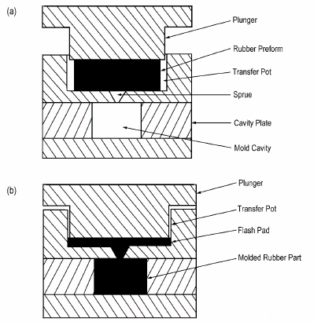

รูปที่ 4 แบบร่างโครงสร้างของแม่พิมพ์ถ่ายโอนสำหรับใช้ในการวิเคราะห์โดยวิธีไฟไนต์เอลิเมนต์ [1]

5. ผลการทดลองและการวิเคราะห์ผลการทดลอง
5.1 การทดสอบการหดตัวของแผ่นคาวิตี้เซรามิกส์
จากผลการทดลองในหัวข้อที่ 4.2.1 การหดตัวเฉลี่ยสำหรับแผ่นดินพอร์ซเลนสามารถสรุปได้ดังตารางที่ 1 และ 2 ซึ่งผลการทดลองจากตารางทั้งสองสรุปได้ดังนี้คือ หากอุณหภูมิขึ้นรูปมีค่าต่ำจะส่งผลให้การหดตัวครั้งแรกน้อยด้วยแต่อย่างไรก็ตามเมื่อนำไปเผาต่อจนถึง 1250 °C จะมีเปอร์เซ็นต์รหดตัวสูง แต่ในทางกลับกันหากอุณหภูมิขึ้นรูปมีค่าสูงแล้วจะทำให้เปอร์เซ็นต์หดตัวในช่วงแรกสูงมากแต่เปอร์เซ็นต์หดตัวในช่วงที่นำไปเผาต่อจะมีค่าต่ำมาก

ตารางที่ 1 เปอร์เซ็นต์การหดตัวของแผ่นพอร์ซเลนที่เผา ณ อุณหภูมิขึ้นรูปต่างๆ

ชิ้นงานที่ อุณหภูมิขึ้นรูป (°C) % หดแกน X % หดตัวแกน Y
1 900 10.56 7.83
2 900 11.22 7.94
3 1000 10.68 7.57
4 1000 11.16 10.78
5 1200 21.03 16.29
6 1200 20.58 18.56

ตารางที่ 2 เปอร์เซ็นต์การหดตัวของแผ่นพอร์ซเลนที่เผาจนถึง 1250 °C (เทียบกับขนาด ณ อุณหภูมิขึ้นรูป)

ชิ้นงานที่ อุณหภูมิขึ้นรูป (°C) % หดแกน X % หดตัวแกน Y
1 900 9.3 10.63
2 900 9.32 9.74
3 1000 8.22 10.84
4 1000 9.5 8.6
5 1200 0.21 1.2
6 1200 1.2 0.42

5.2 การทดสอบความสามารถในการขึ้นรูปของแผ่นคาวิตี้
เซรามิกส์
จากผลการทดลองในตารางที่ 3 แสดงให้เห็นว่าหากการขึ้นรูปแผ่นคาวิตี้เซรามิกส์โดยวิธีการกัดนั้นใช้เงื่อนไขการกัดที่เหมาะสมจะให้ผิวคาวิตี้ที่เรียบมาก (ต่ำกว่า 10 µm – อ้างอิงจากค่า R_{Z}) ซึ่งโดยปรกติแล้วจะเกิดขึ้นเมื่อใช้อัตราป้อนไม่สูงมากนัก โดยรูปที่ 5 จะเป็นตัวอย่างการวัดความหยาบละเอียดของพื้นแผ่นคาวิตี้เซรามิกส์
นอกจากนี้จากผลการทดลองในตารางที่ 3 ยังสามารถสรุปได้อีกประการหนึ่งคือสภาวะการกัดไม่ส่งผลต่อค่าความแข็งของแผ่นคาวิตี้เซรามิกส์
แม้จะไม่ได้แสดงผลการทดลองในบทความนี้แต่คณะผู้วิจัยพบว่าสำหรับอุณหภูมิขึ้นรูปอื่นๆ ก็ให้ผลที่คล้ายกับในตารางที่ 3 ดังนั้นคณะผู้วิจัยจึงขอแนะนำว่าควรใช้อุณหภูมิขึ้นรูปที่ 1200 °C เพื่อทำการเตรียมแผ่นเซรามิกส์เบื้องต้นแล้วจึงนำมากัดขึ้นรูปจากนั้นจึงนำไปเผาต่อจนถึง 1250 °C ทั้งนี้เพื่อที่จะลดการหดตัวในการเผาเซรามิกส์ช่วงหลังให้เหลือน้อยที่สุด

ตารางที่ 3 ค่าความแข็งและความหยาบละเอียดของแผ่นคาวิตี้เซรามิกส์ที่เกิดจากการกัดขึ้นรูปสภาวะต่างๆ ณ อุณหภูมิขึ้นรูป 1000 °C

อัตราป้อน ความเร็วตัด Hardness Roughness
(mm/min) (rpm) (HRB) (µm)

120 1800 119 5
120 3175 119 10
120 4550 119 4
120 5925 119 5
120 7300 119 9

410 1800 119 6
410 3175 119 5
410 4550 119 8.3
410 5925 119 12
410 7300 119 2.2

700 1800 119 11
700 3175 119 10
700 4550 119 8
700 5925 119 8
700 7300 119 7

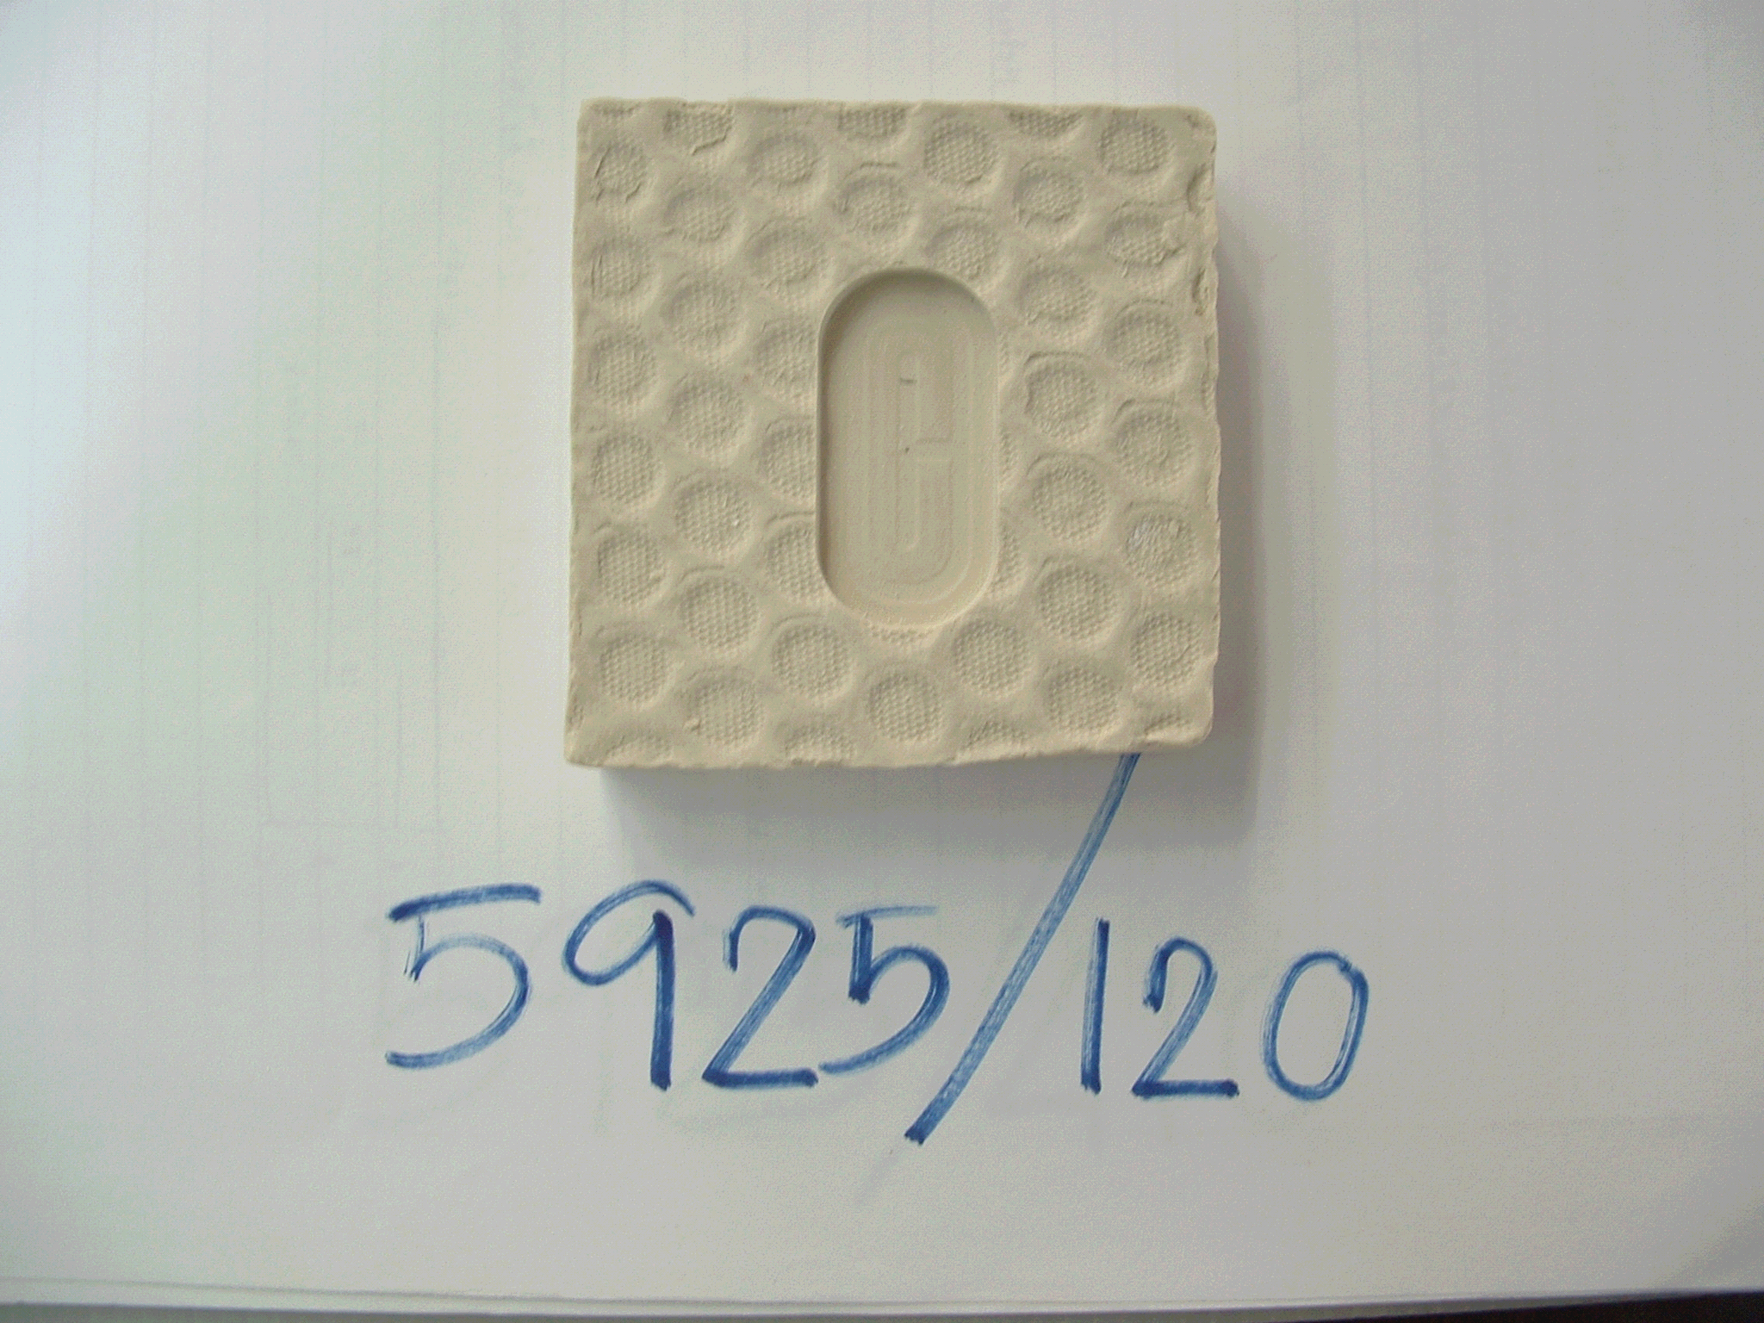

รูปที่ 5 ตัวอย่างการวัดความหยาบละเอียดของพื้นคาวิตี้ของแม่พิมพ์

5.3 การวิเคราะห์ความแข็งแรงของแผ่นคาวิตี้เซรามิกส์
โดยแบบจำลองทางคอมพิวเตอร์
ในการวิจัยนี้การวิเคราะห์ความแข็งแรงของแผ่นคาวิตี้โดยแบบจำลองทางคอมพิวเตอร์จะวิเคราะห์โดยใช้ระเบียบวิธีไฟไนต์เอลิเมนต์ อย่างไรก็ตามคุณสมบัติทางกายภาพ ทางกล และทางความร้อนของแผ่นคาวิตี้เซรามิกส์ยังมิได้ถูกทดสอบตามมาตราฐาน ASTM (เช่น ASTM C373, ASTM C848-88 และ ASTM C554-93) [6] ดังนั้นคณะผู้วิจัยจะประมาณคุณสมบัติของแผ่นคาวิตี้เซรามิกส์ที่จำเป็นต้องใช้ในการวิเคราะห์โดยวิธีไฟไนต์เอลิเมนต์จากวัสดุที่ทราบค่าแทน
การทดสอบความแข็งโดยวิธีทดสอบร็อคเวลล์มาตราส่วนบี (Rockwell Scale B -HRB) นั้นจะใช้แรงกดและความลึกคงที่ [7] ดังนั้นค่าความเค้นกด (Compressive Stress) จะแปรผันตรงกับค่าความแข็งตามโดยวิธีทดสอบร็อคเวลล์มาตราส่วนบี และจากการสืบค้นข้อมูลพบว่า CoorsTek Porcelain ซึ่งมีค่าความแข็ง HRB 60 [8] ซึ่งมีค่าประมาณครึ่งหนึ่งของแผ่นคาวิตี้เซรามิกส์ (HRB119) ดังนั้นค่าความเค้นกดของแผ่นคาวิตี้เซรามิกส์ที่ใช้ในการทดลองนี้ควรจะมีค่าประมาณ 2 เท่าของค่าความเค้นกดของ CoorTek Porcelain นอกจากนี้ยังสมมุติให้ค่า Compressive Yield Strength Flexural Strength และ Fracture Toughness มีค่าเป็นสองเท่าของ CoorTek Porcelain ด้วย แต่อย่างไรก็ตามในการวิจัยนี้จะสมมุติให้ค่า Modulus of Elasticity และ Thermal Conductivity ของแผ่นคาวิตี้มีค่าเท่ากับค่าของ CoorTeK Porcelain ซึ่งคุณสมบัติของแผ่นคาวิตี้เซรามิกส์จาการประมาณข้างต้นสามารถสรุปได้ดังต่อไปนี้

Compressive Yield Strength 1180 Mpa
Flexural Strength 260 Mpa
Fracture Toughness 4 Mpa
Modulus of Elasticity 104 Gpa
Thermal Conductivity 5 W/m

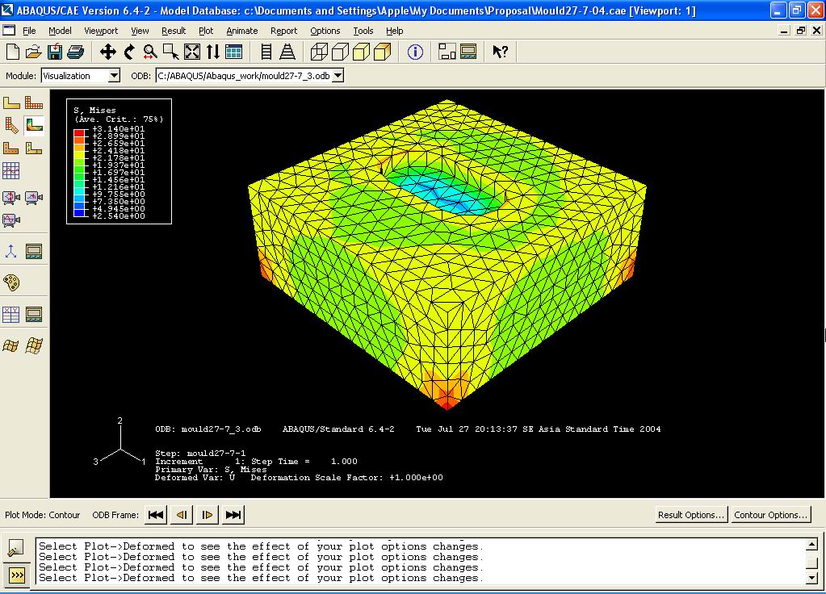

รูปที่ 6 ตัวอย่างการวิเคราะห์ความแข็งแรงของแผ่นคาวิตี้เซรามิกส์โดยโปรแกรม ABAQUS ®

จากการใช้โปรแกรม ABAQUS ® วิเคราะห์ความแข็งแรงของแผ่นคาวิตี้เซรามิกส์ (ดังแสดงในรูปที่ 6) โดยกำหนดให้เป็นวัสดุที่แตกหักได้ และใช้คุณสมบัติทางกลและทางความร้อนที่กล่าวมาแล้วข้างต้น รวมทั้งใช้สภาวะแวดล้อมที่ระบุในหัวข้อที่ 4.3 พบว่าแผ่นคาวิตี้สามารถทนแรงกดที่เกิดขึ้นจริงได้เป็นอย่างดี โดยพิจารณาจากค่าความเค้นสูงสุดซึ่งเกิดขึ้นบริเวณขอบคาวิตี้ของแม่พิมพ์มีค่าต่ำกว่าค่า Compressive Yield Strength กว่า 20 เท่า

6. สรุปผลการวิจัย
จากผลการวิจัยพบว่าวัสดุเซรามิกส์ที่เกิดจากการเผาดินประสม พอร์ชเลนสามารถนำมาขึ้นรูปโดยใช้กระบวนการกัดเพื่อใช้ในการใช้ในการสร้างแผ่นคาวิตี้ได้เป็นอย่างดี และจากการวิเคราะห์โดยการใช้การจำลองทางคอมพิวเตอร์พบว่าแผ่นคาวิตี้เซรามิกส์ดังกล่าวสามารถทนต่อแรงกดดันที่เกิดขึ้นในขณะขึ้นต้องการขึ้นรูปชิ้นงานได้เป็นอย่างดีเช่นกัน นอกจากนี้จากการทดสอบเพิ่มเติมทางกลยังพบว่าแผ่นคาวิตี้เซรามิกส์ดังกล่าวมีความแข็ง (Hardness) สูงถึง 119 HRB อีกด้วย โดยจากผลการวิจัยดังกล่าวสามารถระบุได้ว่าแผ่นคาวิตี้มีความเป็นไปได้สูงในการนำไปใช้จริงในการขึ้นรูปผลิตภัณฑ์ยาง
อย่างไรก็ตามเพื่อความสมบูรณ์ของการวิจัยในอนาคตคณะผู้วิจัยแนะนำให้ทำการทดลองสร้างแผ่นคาวิตี้เซรามิกส์จริงและนำไปใช้งานกับเครื่องจักร และนอกจากนั้นควรจะทำการทดสอบคุณสมบัติทางกลของแผ่นคาวิตี้ตามมาตราฐานการทดสอบวัสดุเซรามิกส์ของ ASTM เพื่อจะนำคุณสมบัติดังหล่าวไปใช้ในการวิเคราะห์ไฟไนต์เอลิเมนต์เพื่อให้ได้ผลการทำนายที่แม่นยำขึ้น

7. กิตติกรรมประกาศ
คณะผู้วิจัยต้องขอขอบพระคุณบุคคลที่รายชื่อดังต่อไปนี้ในการให้ความอนุเคราะห์วัสดุเซรามิกส์และให้คำแนะนำผู้วิจัยเกี่ยวกับการขึ้นรูปวัสดุเซรามิกส์
1) อ. ดร. พีระพงศ์ ตริยเจริญ
(ภาควิชาวิศวกรรมวัสดุ ม. เกษตรศาสตร์)
2) อ. ดร. ดวงฤดี ฉายสุวรรณ
(ภาควิชาวิศวกรรมวัสดุ ม. เกษตรศาสตร์)
3) ดร. พิทักษ์ เหล่ารัตนกุล
(ศูนย์เทคโนโลยีโลหะและวัสดุแห่งชาติ - MTEC)
4) ดร. ดวงเดือน อาจองค์
(ศูนย์เทคโนโลยีโลหะและวัสดุแห่งชาติ - MTEC)
นอกจากนี้คณะผู้วิจัยยังขอขอคุณนิสิตภาควิชา-วิศวกรรมเครื่องกล คณะวิศวกรรมศ่สตร์ มหาวิทยาลัย เกษตรศาสตร์ ในฐานะนิสิตผู้ช่วยวิจัย จำนวน 4 ท่านคือ
1) นายศรายุทธ สารศรี
2) นายพีรพงษ์ ชูพุ่ม
3) นายฐิติพร ฐิตวัฒนกุล
4) นายทวีวัฒน์ มิ่งแก้ว

เอกสารอ้างอิง
[1] J. L. White, Rubber Processing: Technology-Materials-Principles, Hanser Publishers, New York, 1995.
[2] H. Rees, Mold Engineering, Hanser Publishers, New York, 1995.
[3] T. Altan, B. Lilly and Y. C. Yen, “Manufacturing of Dies and Molds”, Annals of the CIRP, Vol. 5, No. 2, pp. 405-423, 2001.
[4] การสนทนากับ ดร. พิทักษ์ เหล่ารัตนกุล และ ดร. ดวงเดือน อาจองค์ ณ ศูนย์เทคโนโลยีโลหะและวัสดุแห่งชาติ (MTEC) เมื่อเดือนสิงหาคม 2546
[5] เอกสารแสดงคุณสมบัติของดินพอร์ซเลน PFC ของบริษัท คอมพาวด์เคลย์ จำกัด 2546
[6] กุลจิรา สุจิโรจน์, ผกามาศ แซ่หว่อง และดวงเดือน อาจองค์, การผลิตเซรามิกส์โดยการอัด, ศูนย์เทคโนโลยีโลหะและวัสดุแฟห่งชาติ, พ.ศ. 2545.
[7] M. C. Shaw, Metal Cutting Principles, 3rd , The M.I.T. Press, U.S.A., 1968 (Fourth Printing).
[8] CoorsTek Porcelain, http:// www.matweb.com, 15 April 2004.

